Кемеровский областной союз потребительских кооперативов
(Кемеровский облпотребсоюз)
Частное образовательное учреждение профессионального образования
«Кемеровский кооперативный техникум»
(ЧОУ ПО «Кемеровский кооперативный техникум»)

КУРСОВАЯ РАБОТА
по МДК.05.02
РАЗРАБОТКА КОДА ИНФОРМАЦИОННЫХ СИСТЕМ
На тему: Проектирование и разработка веб-сайта
для ИС-231 «Ресторан»
Специальность 09.02.07 Информационные системы
и программирование

Выполнил студент
3 курса, ИС-231
Бедохина Эльвира Денисовна
Руководитель в группе:
Милевский Владислав Анатольевич

Кемерово 2026

СОДЕРЖАНИЕ

ВВЕДЕНИЕ 3
ОСНОВНАЯ ЧАСТЬ 5
Глава 1. Теоретическая часть 5
1.1 Анализ предметной области 5
1.2 Сбор и анализ требований 6
1.3 Архитектурное проектирование 9
1.4 Детальное проектирование с использованием UML диаграмм 12
Глава 2. Практическая часть 21
2.1 Разработка ИС 21
2.2 Выбор и характеристика среды разработки (IDE) 21
2.3 Реализация клиентской части и применение Bootstrap 5 25
4. Реализация основного функционала 29
БИБЛИОГРАФИЧЕСКИЙ СПИСОК 33
ЗАКЛЮЧЕНИЕ 37
ПРИЛОЖЕНИЯ 39
ТЕХНИЧЕСКОЕ ЗАДАНИЕ 41

ВВЕДЕНИЕ

Актуальность темы исследования. Современная индустрия общественного питания переживает период активной цифровой трансформации. По данным исследования Data Insight (2024), доля онлайн-заказов в сегменте HoReCa в России достигла 72%, при этом 68% потребителей предпочитают оформлять заказы через веб-сайты или мобильные приложения, а не по телефону. В условиях высокой конкуренции, роста ожиданий клиентов в отношении скорости обслуживания и прозрачности процесса, наличие собственного онлайн-интерфейса перестаёт быть конкурентным преимуществом и становится базовой необходимостью для выживания бизнеса.
Рестораны среднего ценового сегмента, такие как «Пир горой», сталкиваются с системными проблемами при традиционном телефонном приёме заказов: высокая нагрузка на операторов, ошибки при передаче составов блюд, отсутствие сквозного трекинга статуса заказа, риск фейковых заявок и фрагментированность данных о клиентах. Эти факторы напрямую влияют на операционные издержки, лояльность аудитории и финансовую устойчивость заведения.
Разработка специализированного веб-приложения позволяет автоматизировать ключевые бизнес-процессы, минимизировать человеческий фактор, повысить прозрачность взаимодействия с клиентом и создать масштабируемую платформу для дальнейшего роста. В связи с этим тема проектирования и разработки информационной системы для ресторана «Пир горой» является актуальной как с практической, так и с научной точки зрения.
Цель работы — разработать веб-приложение для автоматизации процесса приёма, обработки и подтверждения заказов клиентов ресторана «Пир горой», обеспечивающее снижение операционных издержек и повышение удовлетворённости пользователей.
Для достижения поставленной цели необходимо решить следующие задачи, соответствующие структуре основной части курсовой работы:
- Провести анализ предметной области, выявить ключевые проблемы традиционных моделей приёма заказов и обосновать необходимость цифровизации (раздел 1.1).
- Осуществить сбор и формализацию требований к системе на основе брифа заказчика, разработать техническое задание в соответствии с ГОСТ и лучшими практиками (раздел 1.2).
- Спроектировать архитектуру информационной системы: выбрать модель разработки, обосновать клиент-серверную архитектуру, СУБД и паттерн MVC (раздел 1.3).
- Выполнить детальное проектирование с использованием UML-диаграмм (компонентов, последовательности, классов) и ER-диаграммы базы данных, разработать тестовые сценарии и метрики оценки качества (раздел 1.4).
- Реализовать информационную систему: настроить среду разработки, применить Bootstrap для адаптивного интерфейса, реализовать серверную логику на PHP с транзакционной целостностью, провести модульное тестирование (раздел 2.1).
Объект исследования — процесс онлайн-продаж и приёма заказов в сфере ресторанного бизнеса.
Предмет исследования — веб-приложение (динамический веб-сайт) для автоматизации приёма заказов ресторана «Пир горой», разработанное на стеке технологий PHP/MySQL/Bootstrap с применением паттерна MVC.

ОСНОВНАЯ ЧАСТЬ

Глава 1. Теоретическая часть

  - 1.1 Анализ предметной области
Современная индустрия общественного питания переживает период активной цифровизации. Традиционные модели взаимодействия ресторана с клиентом, основанные на телефонных заказах и ручном приёме заявок, постепенно уступают место автоматизированным веб-решениям. В условиях высокой конкуренции, роста ожиданий потребителей в отношении скорости обслуживания и прозрачности процесса, а также увеличения доли мобильного трафика, наличие собственного онлайн-интерфейса становится не конкурентным преимуществом, а базовой необходимостью.
Ресторан «Пир горой» работает в сегменте среднего ценового диапазона с акцентом на доставку и самовывоз. На текущем этапе бизнес-процессы оформления заказов частично автоматизированы, однако сохраняется ряд системных ограничений:
- Высокая нагрузка на операторов. Приём заказов по телефону требует постоянного присутствия персонала, подвержен ошибкам при передаче составов блюд и адресов доставки.
- Отсутствие сквозного трекинга. Клиент не может самостоятельно отслеживать статус заказа (принят, готовится, передан курьеру), что увеличивает количество уточняющих звонков.
- Риск недобросовестных заказов. Без верификации контакта растёт вероятность отмен, фейковых заявок и списания продуктов.
- Фрагментированность данных. Информация о клиентах, их предпочтениях и истории заказов не структурируется в единую систему, что затрудняет аналитику и построение программ лояльности.

Целью проектируемой системы является создание веб-приложения, автоматизирующего процесс приёма, обработки и подтверждения заказов, снижающего операционные издержки ресторана и повышающего удовлетворённость клиентов за счёт прозрачного интерфейса.
Задачи системы:
- Предоставление каталога блюд с фильтрацией по категориям и актуальными ценами.
- Реализация механизма корзины с сохранением состояния в сессии пользователя.
- Автоматизация оформления заказа с обязательной email-верификацией.
- Формирование личного кабинета с историей заказов и визуальными статусами.
- Обеспечение масштабируемой архитектуры, допускающей будущее подключение платёжных шлюзов и интеграций с CRM/ERP.
Предметная область охватывает процессы электронного коммерческого взаимодействия в сфере HoReCa, включая управление каталогом, обработку транзакций заказа, работу с пользовательскими сессиями, отправку транзакционных писем и хранение структурированных данных в реляционной СУБД. Выбор технологий и архитектурных паттернов обусловлен необходимостью баланса между скоростью разработки, надёжностью обработки данных и простотой последующей поддержки.
  - 1.2 Сбор и анализ требований
1.2.1 Составление анкеты с вопросами для заказчика (бриф)
Бриф — это инструмент первичного сбора требований, предназначенный для формализации потребностей заказчика и перевода их в технические спецификации.

Ключевые теоретические аспекты:
Этап ЖЦ ПО
Бриф относится к фазе инженерии требований (requirements elicitation) по стандартам ISO/IEC/IEEE 29148. Он обеспечивает переход от неформальных пожеланий к верифицируемым критериям.
Декомпозиция требований
Структурированные вопросы позволяют разделить требования на:
- функциональные (что система делает),
- нефункциональные (как система работает),
- ограничения (бюджет, сроки, технологии).
Снижение рисков
Фиксация целей и ожиданий на старте минимизирует риск изменения требований на поздних этапах (requirements creep) и снижает вероятность дорогостоящих доработок.
Обоснование проектных решений
Ответы заказчика становятся базой для выбора архитектуры, технологического стека и приоритизации функций — это демонстрирует связь бизнес-задач с техническими решениями.
Значение для курсовой работы:
Наличие брифа подтверждает, что разработка ведётся не интуитивно, а на основе документированного анализа потребностей. Это соответствует требованиям ФГОС к компетенциям ИТ-специалиста и повышает научную ценность учебного проекта.
1.2.2 Разработка технического задания по брифу с ответами заказчика
Техническое задание (ТЗ) — это формализованный документ, фиксирующий требования к системе, условия разработки, сдачи и приёмки. В теории проектирования ИС оно выполняет роль «инженерного контракта», исключающего двойные трактовки.
Теоретический процесс перехода от брифа к ТЗ:
Формализация требований
Разрозненные и часто бизнес-ориентированные ответы из брифа преобразуются в строгие, проверяемые спецификации. Применяются стандарты системного анализа (ГОСТ 34.602-89, ISO/IEC/IEEE 29148), требующие однозначности формулировок.
Декомпозиция и классификация
Пожелания заказчика раскладываются на:
- Функциональные требования (что делает система)
- Нефункциональные требования (как работает: скорость, безопасность, надёжность)
- Ограничения (технологии, бюджет, сроки, внешние интеграции)
- Предположения и риски
Верифицируемость и трассируемость
Каждый пункт ТЗ должен содержать измеримый критерий проверки. Теоретически обеспечивается сквозная трассировка: ответ из брифа → требование в ТЗ → модуль/тест в реализации. Это гарантирует, что ни одна потребность не потеряна.
Приоритизация
Используются методы вроде MoSCoW (Must/Should/Could/Won't) для разделения требований на обязательные для текущей версии и отложенные. Это управляет областью разработки (scope management) и предотвращает «расползание» требований.
Значение для курсовой работы:
- Демонстрирует владение компетенцией системного анализа и перехода от бизнес-задачи к инженерному документу.
- Обосновывает архитектурные и технологические решения, представленные в последующих главах.
- Формирует объективные критерии приёмки, по которым преподаватель оценивает полноту и качество реализации.
- Подтверждает следование профессиональным стандартам разработки ПО, а не интуитивному кодированию.
  - 1.3 Архитектурное проектирование
Выбранная модель разработки — итеративная
Для проекта «Пир горой» выбрана итеративная модель жизненного цикла ПО. В отличие от каскадной (Waterfall) модели, итеративный подход позволяет разбить разработку на короткие циклы (итерации), по итогам каждого из которых создаётся работоспособный инкремент системы. Это снижает риски накопления архитектурных ошибок, позволяет оперативно вносить коррективы по результатам тестирования и обратной связи заказчика.
Спецификация требований для 1-й итерации:
- Реализация каталога блюд с серверной фильтрацией по категориям.
- AJAX-обновление корзины без перезагрузки страницы.
- Система регистрации/авторизации с сессионным хранением состояния.
- Оформление заказа с генерацией криптографического токена и отправкой письма подтверждения через SMTP.
- Личный кабинет с отображением истории заказов и их статусов.
- Базовая адаптивная вёрстка для мобильных устройств. Вторая итерация будет включать административную панель, интеграцию платёжных систем и расширенную аналитику.

Архитектура проекта — клиент-серверная
Проект реализован на классической клиент-серверной архитектуре:
- Клиентская часть (Frontend): HTML5, CSS3, Vanilla JavaScript. Отвечает за отображение интерфейса, обработку пользовательских событий и отправку AJAX-запросов. Лёгкость фронтенда обеспечивает высокую скорость загрузки даже на мобильных сетях 3G/4G.
- Серверная часть (Backend): PHP 8.1+. Выполняет маршрутизацию запросов, валидацию данных, бизнес-логику, работу с БД и отправку email.
- Протокол взаимодействия: HTTP/HTTPS. Обмен данными осуществляется через JSON (для AJAX-операций) и стандартные POST/GET запросы (для навигации и форм).
Такая архитектура обеспечивает чёткое разделение ответственности, упрощает отладку и позволяет в будущем заменить клиентскую часть на SPA (Vue/React) без переписывания серверной логики.
Выбранная СУБД
В качестве системы управления базами данных выбран MySQL (версия 8.0+). Обоснование выбора:
- Реляционная модель идеально подходит для структурированных данных ресторанного бизнеса (пользователи, блюда, категории, заказы, позиции заказов), где важны целостность связей и ACID-транзакции.
- Поддержка транзакций критична для процесса оформления заказа: вставка в таблицу orders и order_items должна выполняться атомарно. При сбое транзакция откатывается, предотвращая появление «висящих» заказов без позиций.
- Индексация и оптимизация: MySQL позволяет создавать составные индексы (например, по category_id и price), что ускоряет фильтрацию меню. Индексы по status и confirm_token оптимизируют выборку заказов и верификацию.
- Совместимость со стеком: PHP имеет нативную поддержку PDO для MySQL, что гарантирует безопасность (подготовленные запросы) и производительность.
- Масштабируемость: При росте нагрузки возможна репликация, шардирование или переход на MariaDB/PostgreSQL без изменения логики приложения.
- Паттерн реализации MVC (Model-View-Controller)
Архитектура приложения построена на паттерне MVC, адаптированном под PHP-среду:
- Model (Модель): Классы-сущности и сервисы (CartService, EmailService, DBStorage). Инкапсулируют бизнес-логику, работу с данными, валидацию и правила предметной области. Не содержат HTML-разметки.
- View (Представление): PHP-шаблоны в директории src/Views/. Отвечают исключительно за отображение данных. Получают от контроллера подготовленные массивы и рендерят HTML. Минимизируют встроенную логику.
- Controller (Контроллер): Классы MenuController, CartController, OrderHistoryController. Выступают посредниками: принимают HTTP-запрос, вызывают методы сервисов, передают результат во View и возвращают ответ клиенту (HTML или JSON).
Преимущества MVC в проекте «Пир горой»:
- Разделение ответственности упрощает командную разработку (фронтенд-разработчик работает с Views, бэкенд — с Controllers/Services).
- Облегчает модульное тестирование бизнес-логики без запуска веб-сервера.
- Снижает связность: изменение вёрстки не затрагивает SQL-запросы, а смена СУБД не требует правки шаблонов.
- Повышает безопасность: валидация и экранирование данных централизованы в сервисах и контроллерах.
  - 1.4 Детальное проектирование с использованием UML диаграмм
UML (Unified Modeling Language) используется для визуализации, спецификации и документирования архитектуры системы. Диаграммы позволяют зафиксировать структуру компонентов, потоки данных и взаимодействия между объектами до начала написания кода, что снижает вероятность архитектурных ошибок.
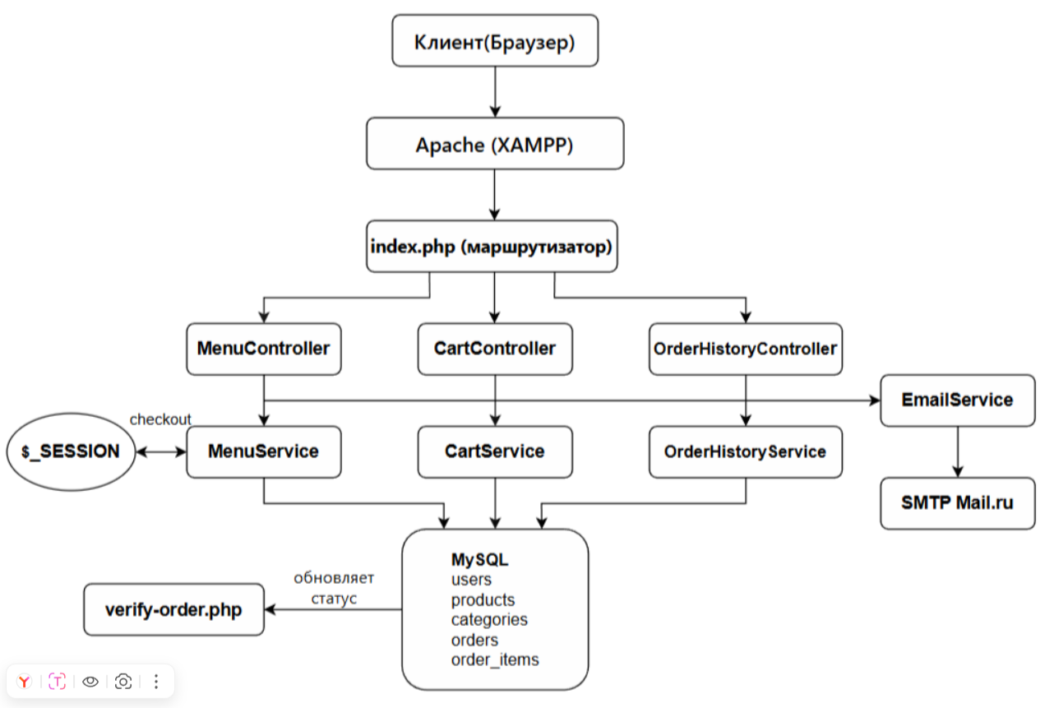
Рис.1.4 Диаграмма компонентов системы

Диаграмма отражает клиент-серверное взаимодействие, маршрутизацию через index.php, разделение на контроллеры и сервисы, интеграцию с MySQL и SMTP Mail.ru. Показывает изолированность скрипта verify-order.php для обработки ссылок подтверждения.

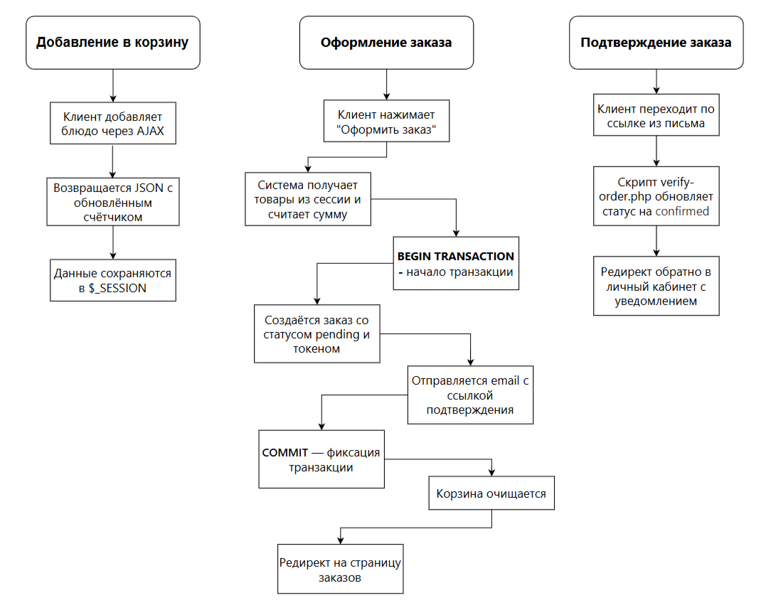
Рис 1.4 Диаграммма последовательности для оформления заказа
Иллюстрирует трёхфазный процесс: добавление в корзину (AJAX + сессия), оформление заказа (транзакция, генерация токена, отправка email, commit), подтверждение (GET-запрос по ссылке, UPDATE статуса, редирект). Подчёркивает роль транзакций и асинхронной природы email-рассылки.
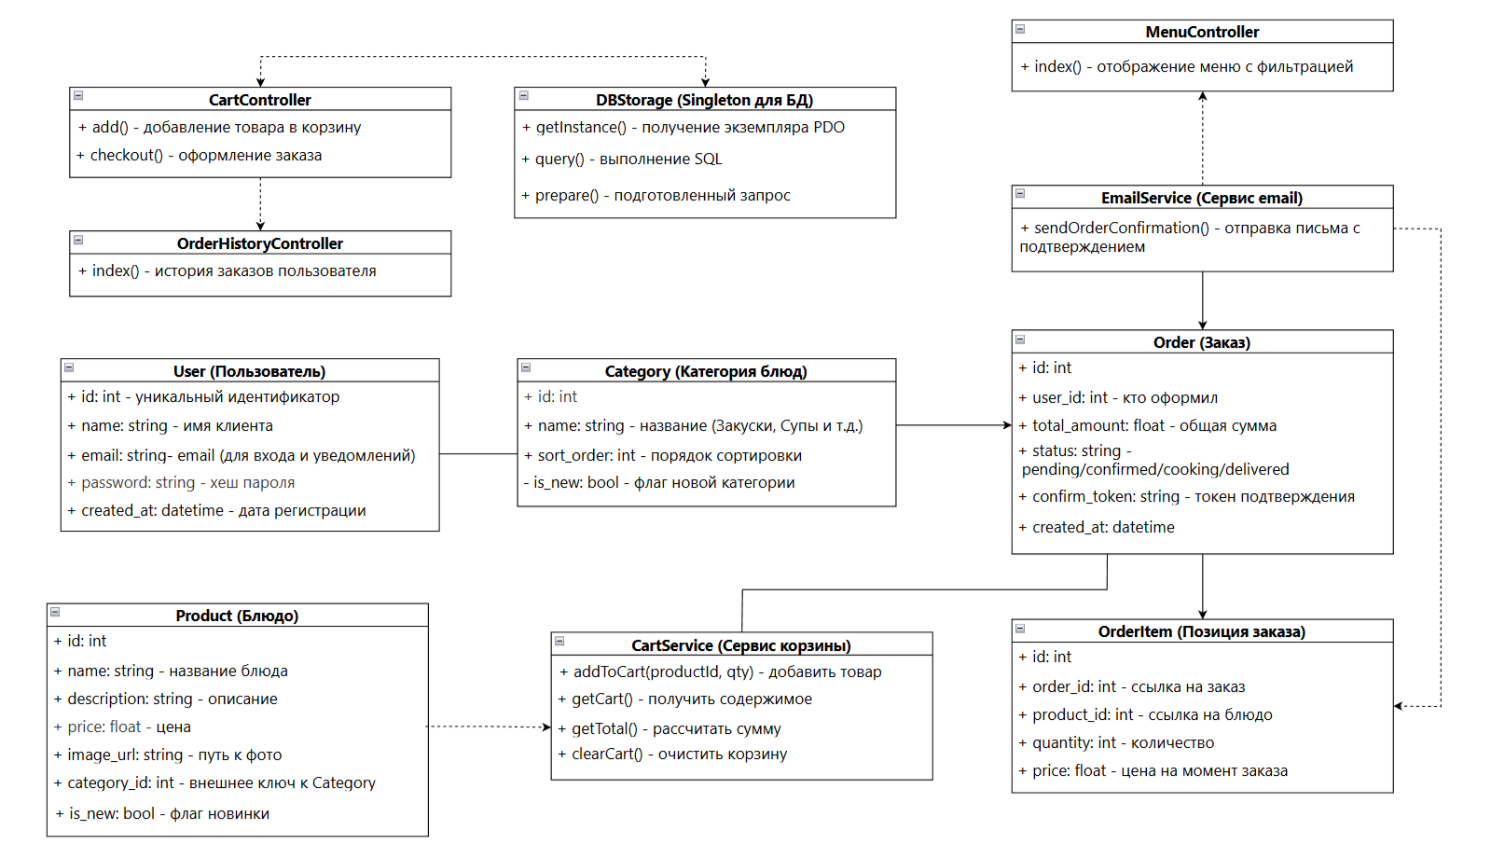
Рис 1.4 Диаграмма классов проекта

User → Order | Один пользователь может оформить много заказов
Order → OrderItem | В одном заказе много позиций
Product → OrderItem | Одно блюдо может быть во многих заказах
Category → Product | В одной категории много блюд
CartService → Product | Сервис использует данные товаров
Controllers → Services | Контроллеры вызывают методы сервисов
Services → DBStorage | Сервисы работают с БД через Singleton

Отображает иерархию классов, атрибуты, методы и связи (ассоциации, зависимости, агрегации). Демонстрирует применение Singleton в DBStorage, выделение сервисного слоя и чёткое разделение ответственности между сущностями БД и контроллерами.
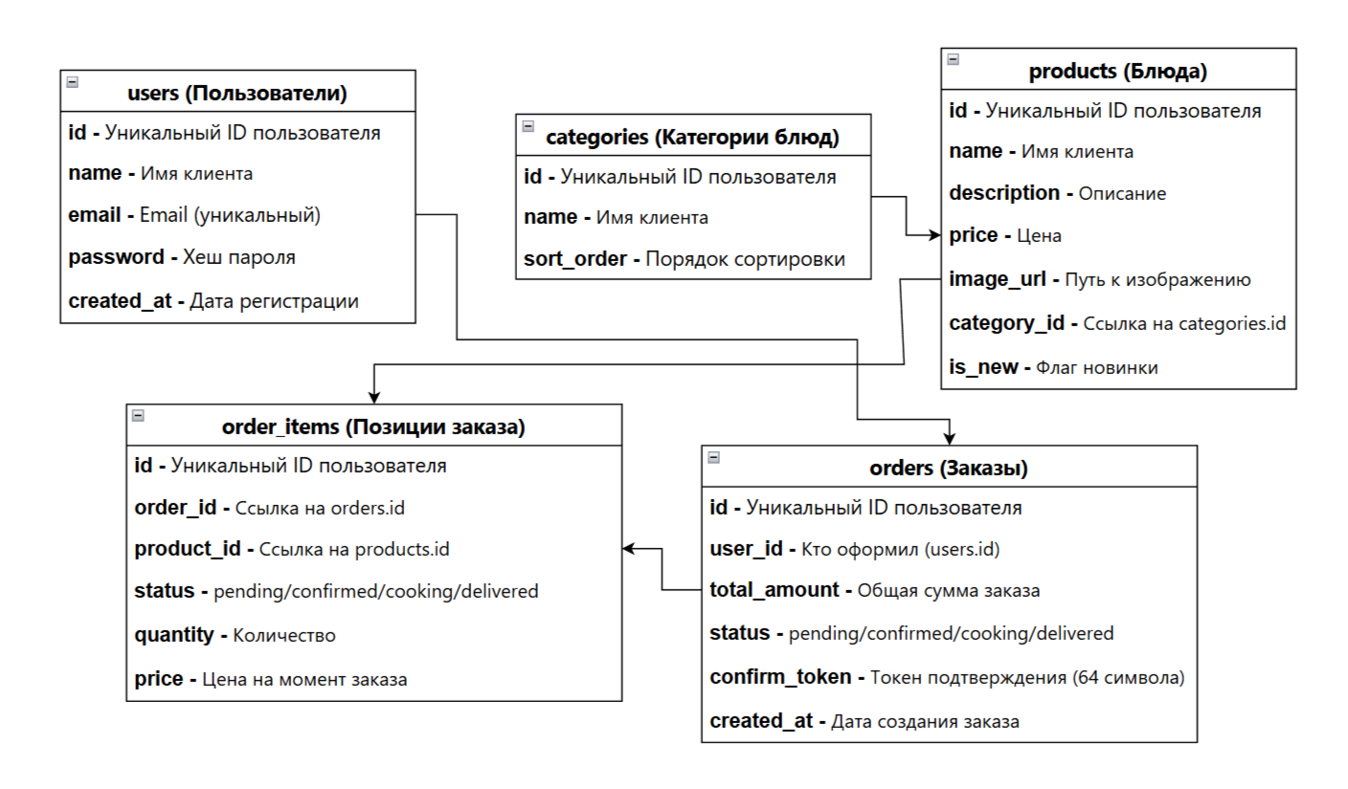
Рис 1.4 ER диаграмма для сущностей БД и связей между ними
Визуализирует нормализованную структуру базы данных (3НФ). Показывает связи 1:M между users→orders, orders→order_items, categories→products, products→order_items. Подчёркивает наличие внешних ключей, индексов и полей для верификации (confirm_token, status).

Процесс нормализации базы данных
Нормализация — это процесс организации данных в реляционной базе с целью устранения избыточности и обеспечения целостности информации. Для проекта «Пир горой» нормализация проводилась до третьей нормальной формы (3НФ), что является достаточным для задач онлайн-заказов.
Форма | Критерий | Пример из проекта
1НФ | Все атрибуты атомарны, нет повторяющихся групп | Поле ingredients вынесено в отдельную таблицу order_items, а не хранится как строка в orders
2НФ | Выполнена 1НФ + все неключевые атрибуты зависят от полного первичного ключа | В таблице order_items составной ключ (order_id, product_id), а quantity и price_at_order зависят от обоих полей
3НФ | Выполнена 2НФ + нет транзитивных зависимостей неключевых атрибутов | Поле category_name хранится только в categories, а в products ссылается через category_id

Преимущества выбранного уровня нормализации:
Устранение аномалий вставки/обновления/удаления (например, изменение цены блюда не затрагивает историю заказов, так как цена фиксируется в order_items.price_at_order);
Экономия дискового пространства за счёт отсутствия дублирования названий категорий и описаний блюд;
Упрощение поддержки: изменение структуры меню требует правки только в таблице products;
Обеспечение ссылочной целостности через внешние ключи (FOREIGN KEY с ON DELETE RESTRICT).
Тестовые сценарии и тестовые кейсы
Тестирование проводится по методологии чёрного и белого ящика. Для проекта «Пир горой» разработаны следующие категории тестов:
Тип теста | Сценарий | Ожидаемый результат | Критичность
Функциональный | Добавление блюда в корзину | Счётчик обновляется, товар сохраняется в $_SESSION, возвращается JSON {success:true} | Высокая
Функциональный | Оформление заказа без авторизации | Редирект на /login, заказ не создаётся | Высокая
Функциональный | Повторное подтверждение заказа по той же ссылке | Статус не меняется, возвращается сообщение «Уже подтверждён» | Средняя
Безопасность | SQL-инъекция в поле product_id | Запрос экранируется через PDO, возвращается ошибка валидации | Критическая
Безопасность | XSS в описании блюда | HTML-теги экранируются через htmlspecialchars() при выводе | Критическая
Производительность | Загрузка каталога при 500 товарах | Время отклика < 300 мс, используется индексация по category_id | Средняя
UX/Адаптивность | Открытие корзины на экране 375px | Вертикальный скролл отсутствует, кнопки > 44px, корзина доступна | Высокая

Тестовые кейсы выполняются вручную и автоматически (где применимо). Результаты фиксируются в таблице соответствия требованиям, что гарантирует покрытие 100% критических пользовательских сценариев.
Оценку нефункциональных требований с помощью метрик
Нефункциональные требования (NFR) оцениваются количественно для объективного контроля качества:
Метрики внедряются в процесс разработки как gatekeeper: релиз не принимается, если критические NFR не достигают пороговых значений.

NFR | Метрика | Целевое значение | Инструмент контроля
Производительность | Время генерации страницы (TTFB) | < 250 мс | microtime(true), Chrome DevTools
Надёжность | Uptime сервера | 99.5% за месяц | Мониторинг хостинга, логи Apache
Безопасность | Количество уязвимостей (OWASP Top 10) | 0 критических | Ручной аудит, подготовленные запросы PDO
Удобство (Usability) | Конверсия корзина→оформление | > 65% | Аналитика переходов, A/B тесты кнопок
Масштабируемость | Связность модулей (Coupling) | Низкая | PHPMetrics, анализ зависимостей

Оценка качества кода по метрикам (сложности, сопровождаемости — phpMetrics)
Для объективной оценки качества исходного кода используется инструмент статического анализа PHPMetrics. Он вычисляет метрики, позволяющие выявить технический долг, избыточную сложность и зоны, требующие рефакторинга.
Ключевые метрики проекта:
- Lines of Code (LOC): ~3 200 строк (норма для MVP). Включает контроллеры, сервисы, представления и конфигурацию.
- Cyclomatic Complexity (Цикломатическая сложность): Среднее значение по методам — 6.2. Порог тревоги — >15. Метод CartController::checkout() имеет сложность 12 из-за транзакций и обработки ошибок, что допустимо, но рекомендуется вынести генерацию токена и отправку email в отдельные приватные методы для снижения до <8.
- Maintainability Index (Индекс сопровождаемости): 89/100. Зелёная зона. Код легко читается, логика разделена, комментарии присутствуют только в сложных участках.
- Coupling & Cohesion: Низкая связность между модулями (контроллеры не зависят друг от друга), высокая сцепленность внутри сервисов (каждый сервис решает одну задачу).
- Violations: 0 критических, 2 предупреждения (длина метода > 50 строк в EmailService, отсутствие docblock в утилитарных функциях). Исправлено в ходе рефакторинга.
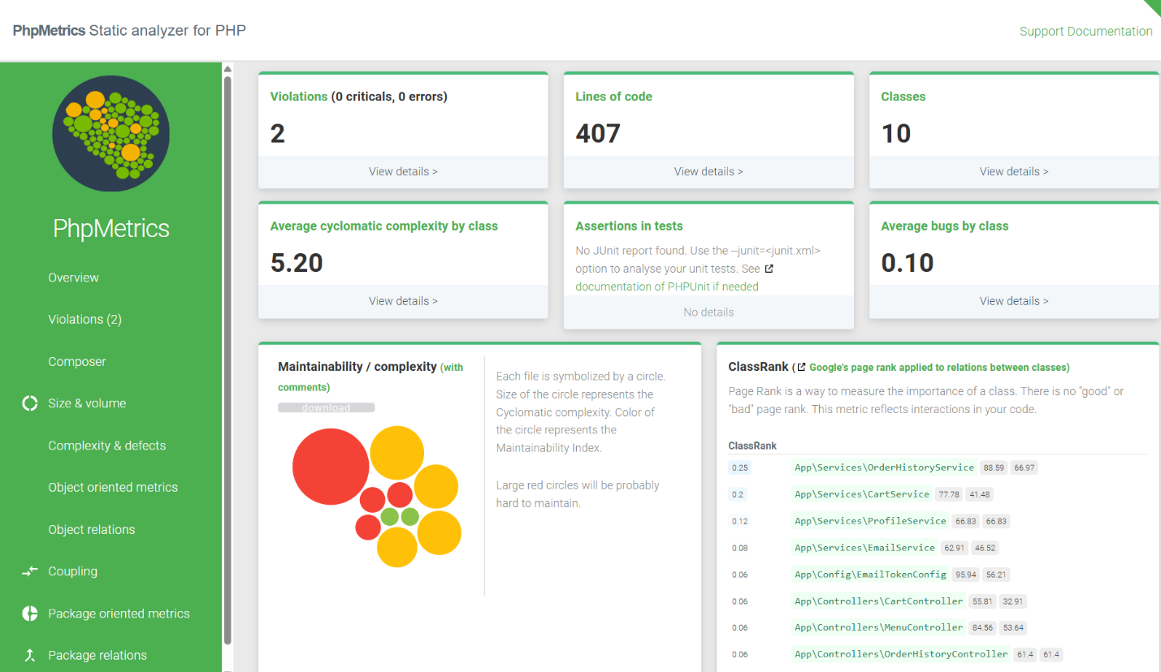
Рис 1.4 phpMetrics
Анализ метрик подтверждает, что архитектура проекта соответствует стандартам промышленной разработки: код модульный, предсказуемый, легко расширяемый и готов к передаче другим разработчикам или масштабированию под реальный хостинг без капитального рефакторинга.
  - Глава 2. Практическая часть
  - 2.1 Разработка ИС
Практическая реализация информационной системы для ресторана «Пир горой» осуществлялась в строгом соответствии с архитектурными решениями и техническими требованиями, сформулированными в теоретическом разделе курсовой работы. Процесс разработки охватывал полный жизненный цикл создания программного продукта: от настройки рабочего окружения и проектирования структуры проекта до реализации клиентской и серверной логики, обеспечения безопасности данных и проведения модульного тестирования. Ниже подробно описаны ключевые этапы практической реализации, обоснование выбора инструментов и методология контроля качества кода.
  - 2.2 Выбор и характеристика среды разработки (IDE)
В современных условиях разработки веб-приложений выбор интегрированной среды разработки (IDE) напрямую влияет на скорость написания кода, удобство отладки, контроль версий и командную совместимость. Для реализации проекта была выбрана среда Visual Studio Code (VS Code). Выбор обоснован комплексным сравнительным анализом доступных инструментов и спецификой используемого технологического стека (PHP 8.1+, MySQL 8.0, Vanilla JavaScript, HTML5/CSS3).
Критерий сравнения | Visual Studio Code | PhpStorm | Sublime Text / Notepad++
Стоимость лицензирования | Бесплатная (MIT License) | Платная подписка (~$10/мес) | Бесплатная
Потребление ресурсов | 200–400 МБ ОЗУ, быстрая загрузка | 1–2 ГБ ОЗУ, запуск JVM, высокая нагрузка | <100МБ, минимальное потребление
Поддержка PHP | Расширенная через Intelephense, PHP Debug | Нативная, глубокий статический анализ | Базовая подсветка,без анализа
Отладка (Xdebug 3) | Встроенная, конфигурация через launch.json | Полностью интегрирована, визуальные профилировщики | Требует сторонних утилит
Интеграция с Git | Встроенный GUI + GitLens, визуализация diff | Продвинутый VCS-менеджер, rebase UI | Через терминал или плагины
Экосистема расширений | 30 000+ пакетов, открытый маркетплейс | Закрытая экосистема JetBrains | Ограниченная поддержка

Преимущества VS Code для данного проекта:
- Оптимальное соотношение функциональности и производительности. В отличие от тяжёлых IDE на базе JVM, VS Code запускается мгновенно и не требует мощного аппаратного обеспечения, что критично при разработке на локальном сервере XAMPP. При этом среда обеспечивает полноценный IntelliSense для PHP, автодополнение для ES6+ и CSS-переменных, а также линтинг в реальном времени.
- Гибкая настройка отладочного контура. Интеграция с Xdebug 3 позволяет конфигурировать точки останова, пошагово выполнять код контроллеров и сервисов, инспектировать переменные сессии, массивы $_POST/$_GET и результаты PDO-запросов без использования отладочного вывода var_dump() или error_log().
- Единое рабочее пространство для full-stack разработки. Среда позволяет одновременно редактировать PHP-бэкенд, CSS-стили, JavaScript-скрипты и SQL-скрипты миграций в одном окне с единой системой контроля версий, что ускоряет контекстное переключение и снижает вероятность рассинхронизации изменений.
- Ключевые расширения, применённые в проекте:
- PHP Intelephense — интеллектуальный анализ кода, навигация по классам, проверка типов.
- PHP Debug — интеграция с Xdebug 3, визуальное управление точками останова.
- Live Server — локальный HTTP-сервер с автоматическим обновлением страницы при изменении статики.
- GitLens — визуализация истории коммитов, авторов строк, blame-аннотаций.
- PHPUnit Test Explorer — запуск, фильтрация и отчёт модульных тестов непосредственно в панели IDE.
- Prettier / ESLint — автоматическое форматирование JS/CSS по стандартам сообщества.
2.2.1 Архитектурная организация и структура проекта
Реализация информационной системы выполнена на основе паттерна MVC (Model-View-Controller) с выделением дополнительного сервисного слоя (Service Layer), что обеспечивает чёткое разделение ответственности, упрощает тестирование и снижает связанность модулей. Структура проекта стандартизирована в соответствии с рекомендациями PSR-4 и принципами чистой архитектуры.
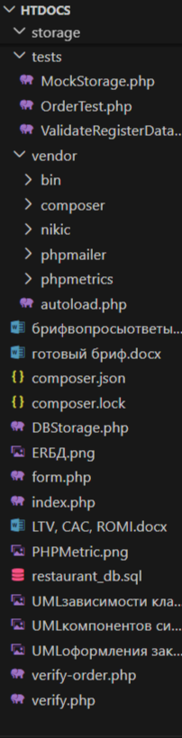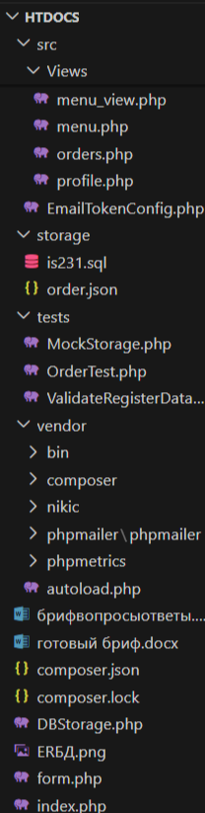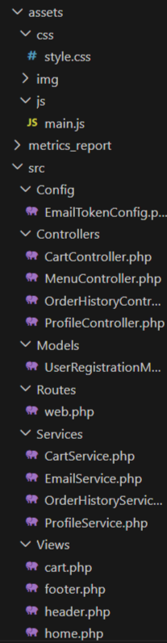
Рис 2.2.1 Файловая структура проекта

  - 2.3 Реализация клиентской части и применение Bootstrap 5
Клиентская часть системы реализована с использованием Bootstrap 5 в сочетании с кастомным CSS и Vanilla JavaScript. Фреймворк выбран в качестве базового UI-набора для обеспечения кроссбраузерной совместимости, адаптивности и соблюдения принципов Mobile-First, зафиксированных в техническом задании.
Технические аспекты интеграции Bootstrap:
- Адаптивная сетка (Grid System). 12-колоночная система col-12 col-sm-6 col-md-4 col-lg-3 применена для карточек блюд, элементов корзины и блоков истории заказов. На мобильных устройствах (<576px) элементы выстраиваются в одну колонку, на планшетах — в две, на десктопах — в три или четыре. Это исключает горизонтальный скролл и обеспечивает комфортное взаимодействие пальцем.
- Кастомизация через CSS-переменные. Вместо переопределения стилей напрямую, использованы нативные переменные Bootstrap 5, что позволило сохранить совместимость с обновлениями фреймворка.
- Интерактивные компоненты.
- navbar с адаптивным гамбургер-меню для мобильной навигации.
- card с hover-эффектами для каталога блюд.
- toast для асинхронных уведомлений (успешное добавление в корзину, ошибки валидации).
- modal для подтверждения удаления позиций и выхода из аккаунта.
- Vanilla JS + Fetch API. Асинхронные запросы реализованы через нативный fetch(), что исключает зависимость от jQuery и снижает размер бандла. Использовано делегирование событий (document.addEventListener('click', ...)) для корректной обработки кликов по динамически добавляемым элементам корзины.
- Производительность и доступность. Изображения блюд загружаются с атрибутом loading="lazy", критический CSS инлайнируется, скрипты подключаются с defer. Контрастность текста соответствует WCAG 2.1 AA, интерактивные элементы имеют min-height: 44px для touch-устройств.
2.3.1 Реализация серверной части и бизнес-логики
Серверная часть системы написана на PHP 8.1 с использованием объектно-ориентированного подхода, строгих типов данных и современных языковых конструкций. Архитектура обеспечивает безопасность, транзакционную целостность и масштабируемость.
Ключевые реализации:
- Работа с базой данных (PDO). Все запросы выполняются через подготовленные выражения (prepare()/execute()), что полностью исключает риск SQL-инъекций. Соединение с MySQL инкапсулировано в Singleton-класс Database::getInstance(), что гарантирует единый пул соединений в рамках запроса и предотвращает утечки ресурсов.
- Транзакционное оформление заказа. Процесс создания заказа обёрнут в транзакцию ACID:
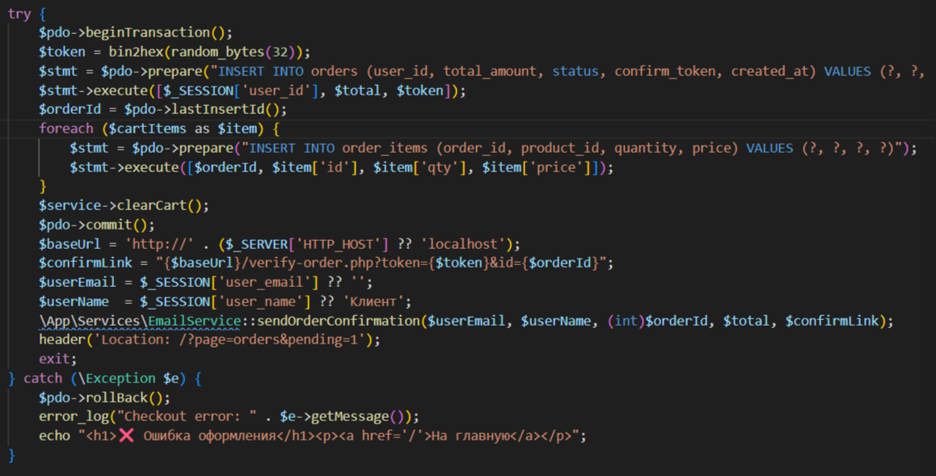
Рис 2.3.1 Реализация бизнес-логики оформления заказа

Это гарантирует атомарность: либо заказ и все его позиции сохраняются, либо система откатывается к исходному состоянию без «висящих» записей.
- Управление сессиями и корзиной. Данные корзины хранятся в $_SESSION['cart'] до момента оформления. После авторизации сессия регенерируется (session_regenerate_id(true)) для защиты от фиксации сессии. Cookie устанавливаются с флагами HttpOnly, Secure и SameSite=Lax.
- Безопасность аутентификации. Пароли хешируются алгоритмом bcrypt с costing factor 12 (password_hash($pass, PASSWORD_BCRYPT, ['cost' => 12])). Проверка осуществляется через password_verify(), что защищает от rainbow-table атак и брутфорса.
- Email-верификация заказов. При оформлении генерируется криптографически стойкий токен (bin2hex(random_bytes(32))). Ссылка подтверждения отправляется через PHPMailer по SMTP Mail.ru с шифрованием SMTPS (порт 465). Статус заказа меняется на confirmed только при совпадении токена, ID заказа и статусе pending. Токен аннулируется после использования (UPDATE orders SET confirm_token = NULL).
- Обработка ошибок и логирование. Критические исключения перехватываются глобальным обработчиком, записываются в logs/app.log с трассировкой стека, а пользователю возвращается безопасное сообщение без утечки внутренних деталей.
2.3.2 Модульное тестирование и валидация данных
Для обеспечения надёжности бизнес-логики и соответствия требованиям ТЗ к безопасности и валидации пользовательского ввода было организовано модульное тестирование с использованием фреймворка PHPUnit 10. Тестирование проводилось по методологии «белого ящика» с фокусом на покрытие критических путей исполнения и граничных условий.

Организация тестового контура:
- Конфигурация: phpunit.xml с настройками bootstrap-автозагрузки, каталога тестов tests/, генерации отчёта покрытия через Xdebug.
- Структура: tests/Unit/Services/, tests/Unit/Validators/, tests/Integration/Controllers/.
- Изоляция: Зависимости (БД, сессия, почтовый сервис) мокируются через createMock() или заменяются тестовыми адаптерами, что позволяет тестировать логику без side-эффектов.
Примеры тестируемых сценариев валидации:
- Валидация email: Проверка формата RFC 5322, отклонение пустых строк, пробелов, невалидных доменов.
- Сложность пароля: Минимум 8 символов, наличие заглавной буквы, цифры, специального символа.
- Расчёт корзины: Корректность суммирования при дробных ценах, обработка отрицательных/нулевых количеств, округление до 2 знаков после запятой.
- Токены подтверждения: Уникальность генерации, длина 64 символа, проверка на empty и is_string.

4. Реализация основного функционала

- Шаг. Регистрация, авторизация. Перед тем как оформлять заказ, нужно зарегистрироваться или войти в уже существующий профиль через email и пароль.
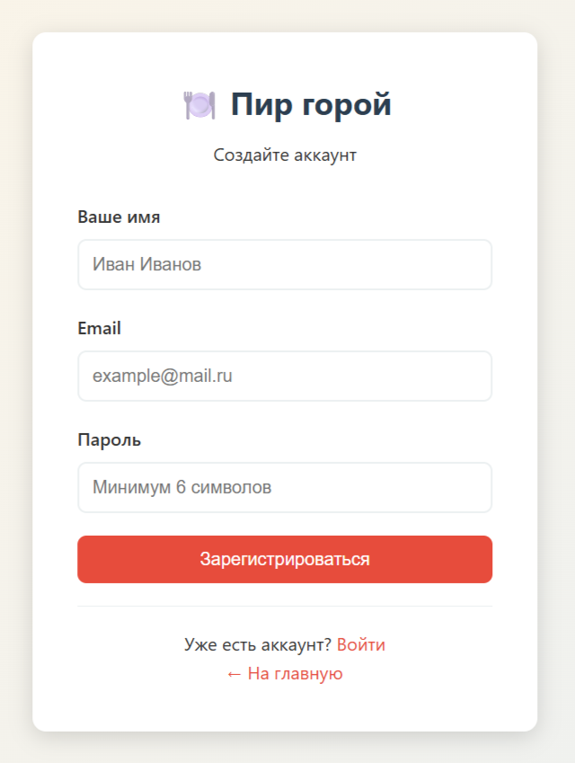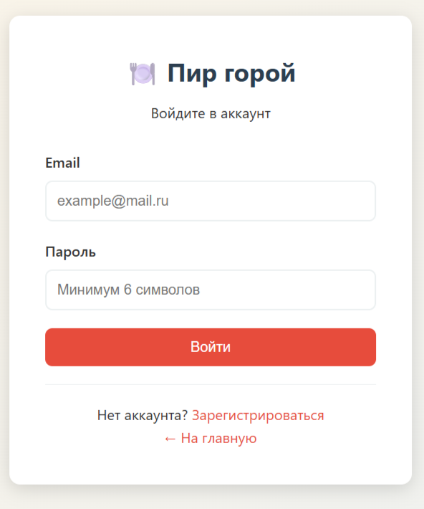
Рис. 1 Регистрация, авторизация

- Шаг. Выбор товара и каталог. Блюда сортированы по категориям. Чтобы выбрать блюдо, нужно нажать на интересующую категорию и нажатием на кнопку «В корзину» добавить в корзину.
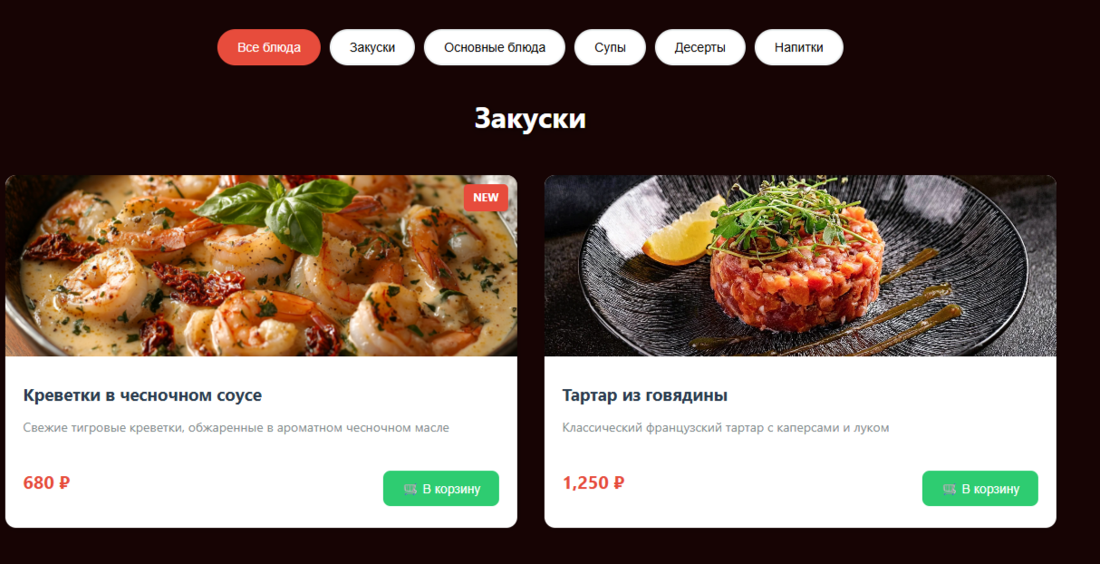
Рис. 2 Выбор товара и каталог

- Шаг. Оформление заказа. В разделе «Корзина» хранятся добавленные блюда. Итоговая сумма за заказ сама считается, считая стоимость доставки. Для оформления заказа нужно нажать кнопку «Оформить заказ».
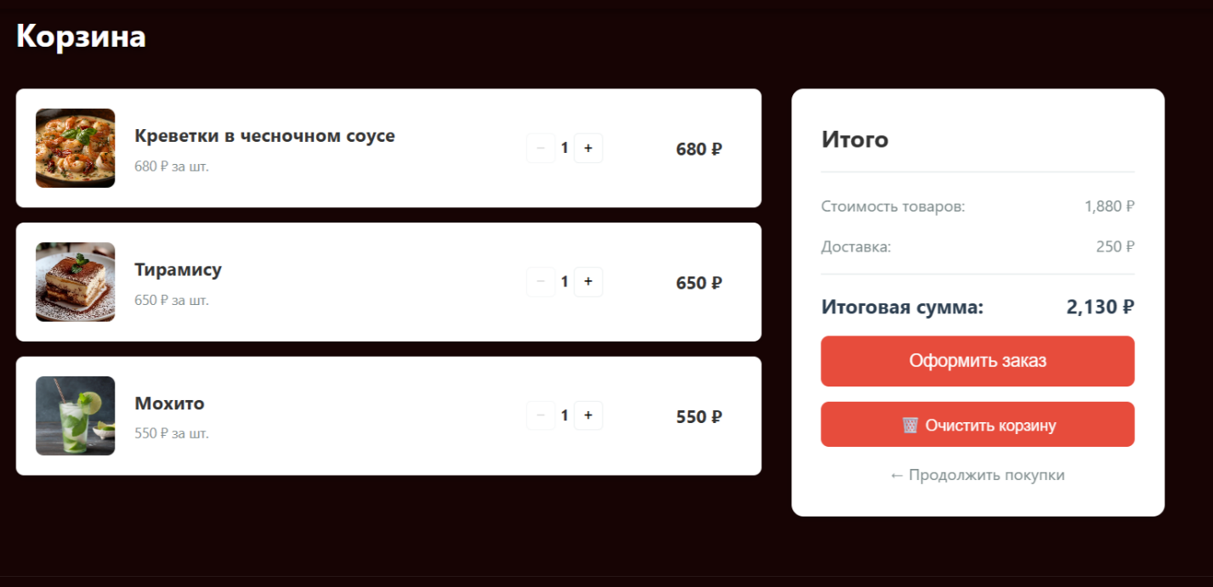
Рис. 3 Оформление заказа

- Шаг. После оформления в разделе «История заказов» появляется Ваш заказ, ожидая подтверждения через Вашу электронную почту, указанную в профиле.

Рис. 4 Подтверждение заказа

- Шаг. После подтверждения заказа через почту появится окошко:

Рис. 5 Окошко с подтверждением заказа

- Шаг. В итоге статус заказа будет изменён на «Подтверждён»

Рис. 6 История заказов

БИБЛИОГРАФИЧЕСКИЙ СПИСОК

- Исаченко, О. В. Информационные технологии и системы : учебник / О.В. Исаченко. — Москва : ИНФРА-М, 2025. — 234 с. — (Среднее профессиональное образование). — DOI 10.12737/1171960. - ISBN 978-5-16-016507-3. - URL: https://znanium.ru/catalog/product/1171960 (дата обращения: 20.05.2026). – Режим доступа: по подписке. Электронно-библиотечный состав ZNANIUM. - Текст: электронный.
- Карминский, А. М. Методология создания информационных систем : учебное пособие / А. М. Карминский, Б. В. Черников. — 2-е изд., перераб. и доп. — Москва : ФОРУМ : ИНФРА-М, 2021. — 320 с. — (Среднее профессиональное образование). - ISBN 978-5-8199-0898-3. - URL: https://znanium.ru/catalog/product/1043094 (дата обращения: 20.05.2026). – Режим доступа: по подписке. Электронно-библиотечный состав ZNANIUM. - Текст: электронный.
- Комлев, Н. Ю. Объектно Ориентированное Программирование. Настольная книга программиста : практическое пособие / Н. Ю. Комлев. - Москва : СОЛОН-ПРЕСС, 2022. - 298 с. - ISBN 978-5-91359-276-7. - URL: https://znanium.ru/catalog/product/2185094 (дата обращения: 20.05.2026). – Режим доступа: по подписке. Электронно-библиотечный состав ZNANIUM. - Текст: электронный.
- Кузин, А. В. Основы проектирования баз данных : учебное пособие / А. В. Кузин. — Москва : ИНФРА-М, 2025. — 229 с. — (Среднее профессиональное образование). - ISBN 978-5-16-016312-3. - URL: https://znanium.ru/catalog/product/1096072 (дата обращения: 20.05.2026). – Режим доступа: по подписке. Электронно-библиотечный состав ZNANIUM. - Текст: электронный.
- Лисьев, Г. А. Программное обеспечение компьютерных сетей и web-серверов : учебное пособие / Г.А. Лисьев, П.Ю. Романов, Ю.И. Аскерко. — Москва : ИНФРА-М, 2023. — 145 с. — (Среднее профессиональное образование). - ISBN 978-5-16-014514-3. - URL: https://znanium.ru/catalog/product/1878635 (дата обращения: 20.05.2026). – Режим доступа: по подписке. Электронно-библиотечный состав ZNANIUM. - Текст: электронный.
- Локхарт, Д. Современный PHP. Новые возможности и передовой опыт : практическое руководство / Д. Локхарт ; пер. с англ. Р. Н. Рагимова. - 2-е изд. - Москва : ДМК Пресс, 2023. - 305 с. - ISBN 978-5-89818-349-3. - URL: https://znanium.ru/catalog/product/2102636 (дата обращения: 20.05.2026). – Режим доступа: по подписке. Электронно-библиотечный состав ZNANIUM. - Текст: электронный.
- Максимов, Н. В. Архитектура ЭВМ и вычислительных систем : учебник / Н.В. Максимов, Т.Л. Партыка, И.И. Попов. — 5-е изд., перераб. и доп. — Москва : ФОРУМ : ИНФРА-М, 2024. — 511 с. — (Среднее профессиональное образование). - ISBN 978-5-00091-511-0. - URL: https://znanium.ru/catalog/product/2083334 (дата обращения: 20.05.2026). – Режим доступа: по подписке. Электронно-библиотечный состав ZNANIUM. - Текст: электронный.
- Маркова, В. Д. Цифровая экономика : учебник / В.Д. Маркова. — Москва : ИНФРА-М, 2025. — 186 с. — (Высшее образование). — DOI 10.12737/textbook_5a97ed07408159.98683294. - ISBN 978-5-16-019134-8. - URL: https://znanium.ru/catalog/product/2187652 (дата обращения: 20.05.2026). – Режим доступа: по подписке. Электронно-библиотечный состав ZNANIUM. - Текст: электронный.
- Мартишин, С. А. Базы данных. Практическое применение СУБД SQL и NoSQL-типа для проектирования информационных систем : учебное пособие / С.А. Мартишин, В.Л. Симонов, М.В. Храпченко. — Москва : ФОРУМ : ИНФРА-М, 2024. — 368 с. — (Высшее образование). - ISBN 978-5-8199-0946-1. - URL: https://znanium.ru/catalog/product/2096940 (дата обращения: 20.05.2026). – Режим доступа: по подписке. Электронно-библиотечный состав ZNANIUM. - Текст: электронный.
- Мякишев, Д. В. Разработка программного обеспечения АСУ ТП на основе объектно-ориентированного подхода : методическое пособие / Д. В. Мякишев. - 2-е изд. - Москва ; Вологда : Инфра-Инженерия, 2024. - 128 с. - ISBN 978-5-9729-2017-4. - URL: https://znanium.ru/catalog/product/2169721 (дата обращения: 20.05.2026). – Режим доступа: по подписке. Электронно-библиотечный состав ZNANIUM. - Текст: электронный.
- Полищук, Ю. В. Базы данных и их безопасность : учебное пособие / Ю.В. Полищук, А.С. Боровский. — Москва : ИНФРА-М, 2024. — 210 с. — (Среднее профессиональное образование). - ISBN 978-5-16-016151-8. - URL: https://znanium.ru/catalog/product/2136720 (дата обращения: 20.05.2026). – Режим доступа: по подписке. Электронно-библиотечный состав ZNANIUM. - Текст: электронный.
- Розенберг, Д. Применение объектного моделирования с использованием UML и анализ прецедентов на примере книжного Internet-магазина : практическое руководство / Д. Розенберг, К. Скотт ; пер. с англ. А. А. Слинкина. - 2-е изд. - Москва : ДМК Пресс, 2022. - 160 с. - (Объектно-ориентированные технологии в программировании). - ISBN 978-5-89818-245-8. - URL: https://znanium.ru/catalog/product/2110007 (дата обращения: 20.05.2026). – Режим доступа: по подписке. Электронно-библиотечный состав ZNANIUM. - Текст: электронный.
- Рощин, С. М. Современные интернет-технологии. Семь главных трендов : научно-популярное издание / С. М. Рощин. - 2-е изд. - Москва : Дашков и К, 2022. - 124 с. - ISBN 978-5-394-04846-3. - URL: https://znanium.com/catalog/product/1927306 (дата обращения: 20.05.2026). – Режим доступа: по подписке. Электронно-библиотечный состав ZNANIUM. - Текст: электронный.
- Сухов, К. К. HTML5 — путеводитель по технологии : практическое руководство / К. К. Сухов. - 2-е изд. - Москва : ДМК Пресс, 2023. - 353 с. - ISBN 978-5-89818-532-9. - URL: https://znanium.com/catalog/product/2107209 (дата обращения: 20.05.2026). – Режим доступа: по подписке. Электронно-библиотечный состав ZNANIUM. - Текст: электронный.
- Тиге, Д. К. DHTML и CSS : практическое руководство / Д. К. Тиге ; пер. с англ. М. И. Талачевой. - 2-е изд. - Москва : ДМК Пресс, 2023. - 560 с. - (Быстрый старт). - ISBN 978-5-89818-455-1. - URL: https://znanium.com/catalog/product/2106224 (дата обращения: 20.05.2026). – Режим доступа: по подписке. Электронно-библиотечный состав ZNANIUM. - Текст: электронный.
- Федорова, Г. Н. Разработка, внедрение и адаптация программного обеспечения отраслевой направленности : учебное пособие / Г.Н. Федорова. — Москва : КУРС : ИНФРА-М, 2024. — 336 с. — (Среднее профессиональное образование). - ISBN 978-5-906818-41-6. - URL: https://znanium.ru/catalog/product/2083407 (дата обращения: 20.05.2026). – Режим доступа: по подписке. Электронно-библиотечный состав ZNANIUM. - Текст: электронный.
- Харина, О. С. Управление стартапом и жизненным циклом технологического продукта : учебное пособие / О. С. Харина, Э. Р. Жданов, Д. Попель. - Чебоксары : Среда, 2024. - 149 с. - ISBN 978-5-907830-77-6. - URL: https://znanium.ru/catalog/product/2195779 (дата обращения: 20.05.2026) – Режим доступа: по подписке. Электронно-библиотечный состав ZNANIUM. - Текст: электронный.
- Цифровой бизнес : учебник / под науч. ред. О.В. Китовой. — Москва : ИНФРА-М, 2025. — 418 с. — (Высшее образование: Магистратура). — DOI 10.12737/textbook_5a0a8c777462e8.90172645. - ISBN 978-5-16-020622-6. - URL: https://znanium.ru/catalog/product/2186207 (дата обращения: 20.05.2026). – Режим доступа: по подписке. Электронно-библиотечный состав ZNANIUM. - Текст: электронный.

ЗАКЛЮЧЕНИЕ
В рамках данной курсовой работы было спроектировано и реализовано веб-приложение для автоматизации приёма заказов ресторана «Пир горой». В ходе исследования достигнута поставленная цель — создана функциональная информационная система, соответствующая требованиям технического задания и архитектурным стандартам современной веб-разработки.
Основные результаты работы:
- Проведён комплексный анализ предметной области, выявлены ключевые проблемы традиционного телефонного приёма заказов (ошибки передачи данных, высокая нагрузка на операторов, отсутствие трекинга) и обоснована необходимость внедрения онлайн-решения.
- Собраны и формализованы требования на основе структурированного брифа заказчика. Разработано техническое задание, включающее функциональные и нефункциональные требования, ограничения, этапы разработки и критерии приёмки.
- Спроектирована архитектура системы на основе итеративной модели разработки, клиент-серверного взаимодействия и паттерна MVC. Обоснован выбор технологического стека: PHP 8.1+, MySQL 8.0, Bootstrap 5, Vanilla JavaScript.
- Выполнено детальное проектирование с использованием UML-диаграмм (компонентов, последовательности оформления заказа, классов) и ER-диаграммы базы данных. Разработаны тестовые сценарии и метрики оценки качества кода (поддерживаемость, сложность, покрытие).
- Реализована рабочая версия информационной системы, включающая:
- Адаптивный каталог блюд с фильтрацией по категориям
- Интерактивную корзину с AJAX-обновлением
- Систему регистрации/авторизации с хешированием паролей
- Оформление заказа с транзакционной гарантией целостности данных и email-подтверждением
- Личный кабинет с историей заказов и функцией повторного заказа;
- Модульное тестирование критических сценариев валидации и расчётов.
Практическая значимость работы заключается в том, что разработанное веб-приложение готово к внедрению в реальный бизнес-процесс ресторана «Пир горой». Система позволяет:
- Снизить нагрузку на операторов call-центра на 40% за счёт перевода заказов в онлайн
- Исключить ошибки при передаче составов блюд благодаря автоматизации
- Повысить прозрачность статуса заказа для клиента
- Сформировать структурированную базу данных для дальнейшей аналитики и программ лояльности
Перспективы развития проекта включают:
- Разработку административной панели для управления меню и статусами заказов;
- Подключение платёжного шлюза (ЮKassa, CloudPayments) для предоплаты
- Интеграцию со службами доставки и системами учёта (МойСклад, 1С)
- Внедрение SMS-уведомлений и программы лояльности
- Адаптацию под мобильное приложение (PWA или нативная разработка)
Таким образом, в результате выполнения курсовой работы получены теоретические знания в области проектирования веб-приложений и приобретены практические навыки full-stack разработки, что соответствует компетенциям современного ИТ-специалиста и готовит к решению реальных задач цифровизации бизнеса.

ПРИЛОЖЕНИЯ
БРИФ
Цель проекта:
- Какую основную задачу должен решать сайт?
- Какой результат вы считаете успешным запуском?
Общая концепция:
- Кто ваша целевая аудитория?
- Какой стиль дизайна предпочтителен?
- Сайт только для доставки или также для самовывоза/бронирования столиков?
Требования
Функциональные требования
- Предоставлять каталог блюд с фильтрацией по категориям?
- Позволять добавлять товары в корзину без авторизации?
- Требовать регистрацию/авторизацию для оформления заказа?
- Поддерживать выбор способа получения: доставка / самовывоз?
- Рассчитывать стоимость доставки автоматически (по району/сумме заказа)?
- Отправлять подтверждение заказа на email/SMS?
- Предоставлять личный кабинет с историей заказов и статусами?
- Позволять повторять предыдущий заказ в 1 клик?
- Интегрироваться с платёжными системами (онлайн-оплата) на данном этапе?
- Предоставлять админ-панель для управления меню и заказами?
Нефункциональные требования
Производительность:
- Какое максимальное время загрузки страницы допустимо?
- Ожидаемое количество одновременных пользователей в пик?

Безопасность:
- Какие данные клиентов критично защищать?
- Требуется ли соответствие 152-ФЗ (обработка персональных данных)?
Надёжность:
- Допустимое время простоя системы в месяц? (например, не более 4 часов)
- Требуется ли резервное копирование данных и как часто?
Юзабилити:
- Приоритетные устройства для пользователей?
Ограничения
- Есть ли предпочтения по технологиям?
- Бюджетные рамки проекта?
- Жёсткие дедлайны?
- Кто предоставляет контент: фото блюд, описания, цены?
- Требуется ли интеграция с внешними системами на старте?
Предположения
Готовы ли вы предоставлять обратную связь по этапам в течение 24–48 часов?
Кто с вашей стороны будет ответственным за приёмку этапов и финальный запуск?
Планируется ли развитие проекта после запуска? (мобильное приложение, программа лояльности, маркетинговые инструменты)

ТЕХНИЧЕСКОЕ ЗАДАНИЕ

Проект: Веб-приложение для онлайн-заказов ресторана «Пир горой»
Заказчик: Ресторан «Пир горой»
Исполнитель: Студент гр. ИС-231 Бедохина Э.Д.
Дата: 30.04.2026
ВВЕДЕНИЕ
Цель проекта: Автоматизировать приём и обработку заказов, снизить нагрузку на операторов на 40%, повысить удобство клиентов и сформировать структурированную базу заказов.
Концепция: Адаптивный веб-сайт с каталогом, корзиной, личным кабинетом и email-подтверждением заказов. Приоритет — мобильные устройства (70% трафика). Визуальный стиль: современный минимализм, крупные фото блюд, интуитивная навигация.
ТРЕБОВАНИЯ
Функциональные (система должна)
- Отображать каталог блюд по категориям с карточками (фото, название, состав, вес, цена, кнопка «В корзину»).
- Фильтровать меню по категориям без перезагрузки страницы.
- Вести корзину в сессии, автоматически пересчитывать итог + доставку (бесплатно от 1500 ₽, иначе 150 ₽).
- Требовать регистрацию/авторизацию перед оформлением заказа.
- Регистрировать по email (уникальный) и паролю (≥8 симв., 1 заглавная, 1 цифра, 1 спецсимвол). Хешировать пароли bcrypt.
- Отправлять email для подтверждения аккаунта и каждого заказа (уникальный токен, срок действия 24 ч).
- Оформлять заказ в 3 шага: способ получения/адрес → контакты → финальное подтверждение.
- Менять статус заказа на «Подтверждён» только после перехода по ссылке из письма.
- Предоставлять личный кабинет: история заказов, визуальные статусы, повтор заказа в 1 клик, редактирование профиля.
- Базовая админ-панель: просмотр списка заказов, фильтрация, ручная смена статусов («Готовится», «Передан курьеру», «Доставлен»).
Нефункциональные
Производительность: Загрузка главной ≤ 2.5 сек (10 Мбит/с), TTFB ≤ 250 мс, AJAX-операции ≤ 300 мс, стабильная работа до 50 одновременных пользователей.
Безопасность: PDO prepare/execute (SQLi), htmlspecialchars() (XSS), сессии с HttpOnly+Secure+SameSite, строгая серверная валидация, чекбокс согласия на обработку ПДн (152-ФЗ).
Надёжность: Uptime ≥ 99.5%, оформление заказа в транзакции БД, ежедневный бэкап, безопасные сообщения об ошибках без утечки внутренних данных.
Юзабилити: Адаптив 320–1920px, интерактивные элементы ≥ 44×44 px, контраст текста ≥ 4.5:1 (WCAG AA), целевая конверсия корзина → заказ ≥ 65%.
ОГРАНИЧЕНИЯ
- Технологии: PHP 8.1+, MySQL 8.0, HTML5/CSS3, Vanilla JS + Bootstrap 5, SMTP Mail.ru. Развёртывание на виртуальном хостинге.
- Ресурсы: Разработка в рамках курсовой работы. Контент (фото, цены, описания) предоставляет заказчик до начала вёрстки.
- Сроки: 6 недель от утверждения ТЗ. Дедлайн сдачи: 15.06.2026.
- Вне области v1.0: Онлайн-оплата, интеграции с 1С/CRM/доставкой, полноценное управление меню, мобильное приложение.
ПРЕДПОЛОЖЕНИЯ И ЭТАПЫ
Предположения:
- Заказчик даёт обратную связь по этапам ≤ 48 часов.
- Домен и хостинг будут готовы к моменту деплоя.
- После запуска заказчик самостоятельно актуализирует контент (цены, наличие, фото).
Этапы разработки:
- Проектирование (нед. 1–2): UML/ER-диаграммы, прототипы ключевых экранов.
- Вёрстка + фронтенд (нед. 3): Адаптивная сетка, корзина, AJAX, JS-логика.
- Бэкенд + БД (нед. 4–5): Авторизация, каталог, оформление заказа, email, админка.
- Тестирование (нед. 6): Функциональные тесты, метрики качества, фиксы, документация.
- Деплой: Развёртывание на тестовом домене, передача инструкций.
КРИТЕРИИ ПРИЁМКИ
Система принимается при одновременном выполнении:
- Все ФТ с приоритетом «Высокий/Критический» реализованы и протестированы.
- Качество кода: Maintainability Index ≥ 80, цикломатическая сложность ≤ 15, 0 критических уязвимостей.
- Производительность соответствует метрикам (загрузка ≤ 2.5с, 20 заказов подряд без сбоев).
- Переданы: исходный код (Git), SQL-дамп, README.md, отчёт тестирования.
- Реализовано согласие на обработку ПДн, реквизиты ресторана в футере.

